Zielona żabka

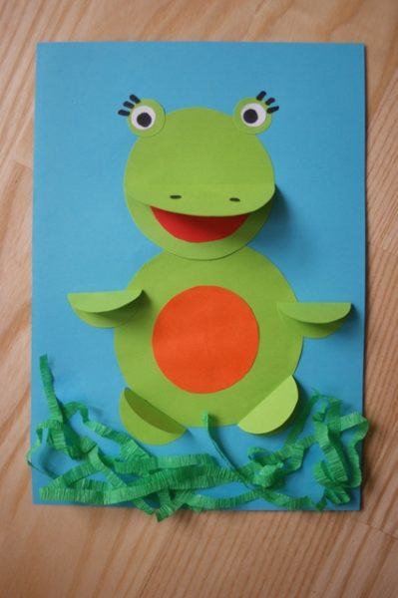
Materiały i przybory:

- papier kolorowy, kolory intensywne – niebieski, zielony, czerwony, pomarańczowy, biały
- okrągłe przedmioty do odrysowania
- ołówek
- nożyczki
- klej, np. Magik
- czarny marker
- skrawki zielonej bibułki

1. Kartkę niebieskiego papieru przecinamy na pół, będzie tłem dla naszej żabki.
2. Na zielonym papierze odrysowujemy 1 kółko o średnicy ok 8 cm, po dwa kółka o średnicy 6,5 cm i 2 cm, 4 kółka o średnicy 3,5 cm. Na czerwonym i pomarańczowym papierze odrysowujemy po 1 kółku o średnicy 5 cm. Na białym papierze odrysowujemy 2 kółka o średnicy ok 1 cm. Wszystkie kółeczka wycinamy.

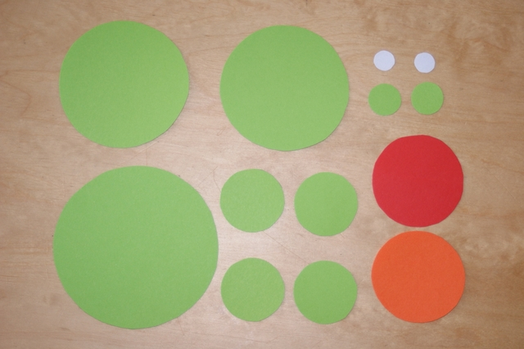
3. Na niebieską kartkę naklejamy największe i średnie zielone kółko - to będzie głowa i tułów żabki. Przyklejamy również najmniejsze zielone kółeczka-oczy a na nich białe, na których narysujemy źrenice żabki.
4. Do drugiego średniego zielonego kółka, na środku, przyklejamy czerwone. Zginamy
na pół - to będzie kłapiący pyszczek żaby.
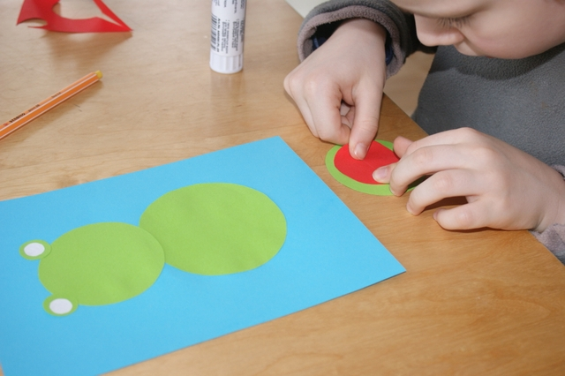
5. Smarujemy jedną część zgiętego kółka i przyklejamy pyszczek we właściwym miejscu.
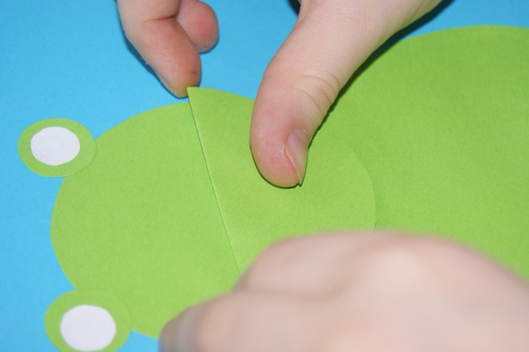
6. Kłap-kłap buziaczek się otwiera i zamyka:)
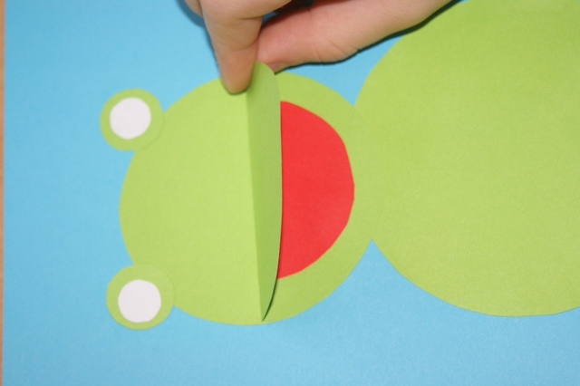
7. Pomarańczowe kółko przyklejamy na środku brzuszka żaby.
8. Każde z pozostałych małych, zielonych kółek składamy na pół i przyklejamy jako łapki.
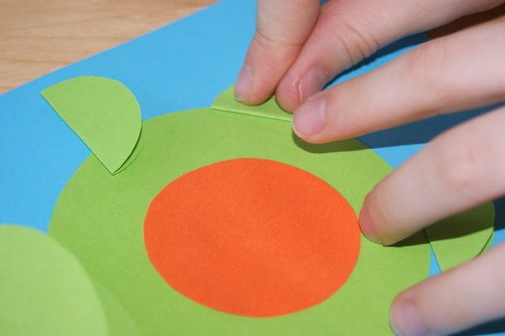
9. Czarnym markerem rysujemy źrenice, rzęsy, dziurki w nosie żabki.
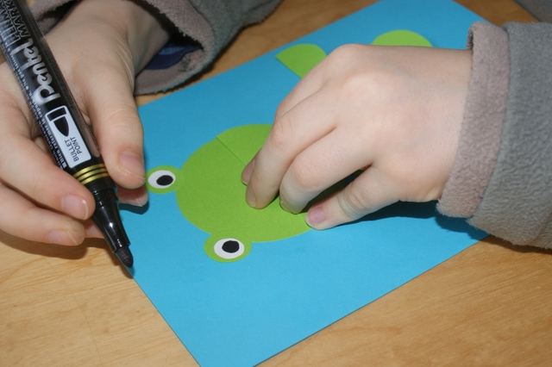
10. Możecie też pociąć bibułkę na cienkie paski i przykleić jako trawę. Gotowe!

Poproście o pomoc rodziców
Do dzieła!

